ПРОТОКОЛ
ОБЩЕСТВЕННЫХ ОБСУЖДЕНИЙ

«25» сентября 2024 г. пгт. Никель

По проекту Правил землепользования и застройки муниципального образования Печенгский муниципальный округ Мурманской области.

Организатор: администрация муниципального образования Печенгский муниципальный округ Мурманской области

Территория, в пределах которой проведены общественные обсуждения: Печенгский муниципальный округ Мурманской области

Организационный комитет по проведению общественных обсуждений по проекту Правил землепользования и застройки муниципального образования Печенгский муниципальный округ Мурманской области утвержден постановлением администрации Печенгского муниципального округа Мурманской области от 30.08.2024 № 1344.

Информация о начале общественных обсуждений опубликована «06» сентября 2024 года на официальном сайте Печенгского муниципального округа по ссылке: https://pechengamr.gov-murman.ru/PublicDiscussion/513048/ и в газете «Печенга»
«06» сентября 2024 года № 34/1 (3187/1).

Перечень информационных материалов к проекту:
Проект Правил землепользования и застройки муниципального образования Печенгский муниципальный округ Мурманской области.
Срок проведения общественных обсуждений по проекту с «06» сентября 2024 по «20» сентября 2024 (включительно).

Проект и информационные материалы к нему были представлены на экспозиции (экспозициях) по адресу (адресам): пгт. Никель, пр-кт Гвардейский, д. 13.каб. 10
Экспозиция проводилась в рабочие дни с «06» сентября 2024 по «20» сентября 2024 (включительно).
Часы работы экспозиции: с 9.00 до 16.00 часов.
На экспозиции проводились консультации по проекту, подлежащему рассмотрению на общественных обсуждениях.
Прием предложений, комментариев и замечаний, касающихся проекта, от участников общественных обсуждений, прошедших в соответствии с частью 12 или 13 статьи 5.1. Градостроительного кодекса Российской Федерации идентификацию, осуществлялся в период с «06» сентября 2024 по «20» сентября 2024:
1) посредством официального сайта Печенгского муниципального округа https://pechengamr.gov-murman.ru/
2) в письменной форме в Комитете по управлению имуществом администрации Печенгского муниципального округа по адресу: 184421, пгт. Никель, пр. Гвардейский, д. 13.
3) посредством записи в книге (журнале) учета посетителей экспозиции проекта, подлежащего рассмотрению на общественных обсуждениях.
Предложения и замечания по проекту (граждан, являющихся участниками общественных обсуждений и постоянно проживающих на территории, в пределах которой проведены общественные обсуждения) не поступали.

Предложения и замечания по проекту (иных участников общественных обсуждений):
1. ООО «Русский лосось» просит изменить территориальную зону части земельного участка с кадастровым номером: 51:03:0020101:2 с зоны ПК-1 «Производственная зона» на зону СХ-2 «Зона, занятая объектами сельскохозяйственного назначения» и части земельного участка с кадастровым номером 51:03:0020101:2 с зоны ПК-1 «Производственная зона» на зону Р-2 «Зона отдыха и туризма».
2. Для нужд муниципалитета целесообразно предусмотреть следующее:
2.1 Для земельного участка с кадастровым номером 51:03:0080103:150 ( пгт. Никель), разрешенным использованием – «связь» изменить территориальную зону с зоны Р-5 «Иные зоны» на зону И-1 «Зона инженерной инфраструктуры».
2.2 Для размещения автодромов в г. Заполярный:
- в территориальной зоне ОД-1 «Зона делового, коммерческого и общественного назначения» предусмотреть зону в указанных на схеме координатах, с целью исключения пересечения с границами других территориальных зон.

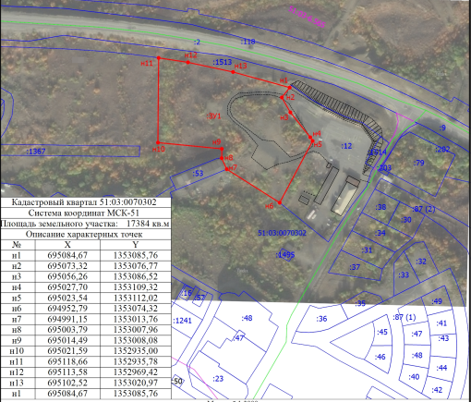

- в территориальной зоне ОД-2 «Зона размещения объектов социального и коммунального-бытового назначения» предусмотреть зону в указанных на схеме координатах, с целью исключения пересечения с границами других территориальных зон.

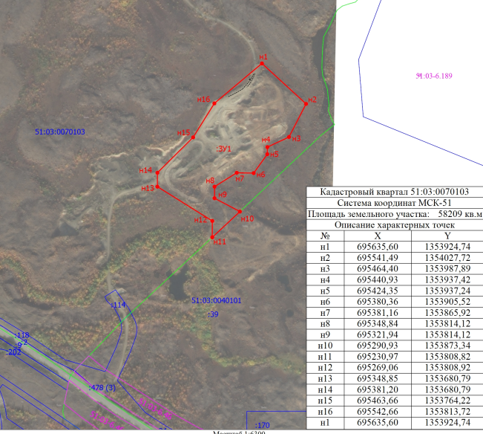

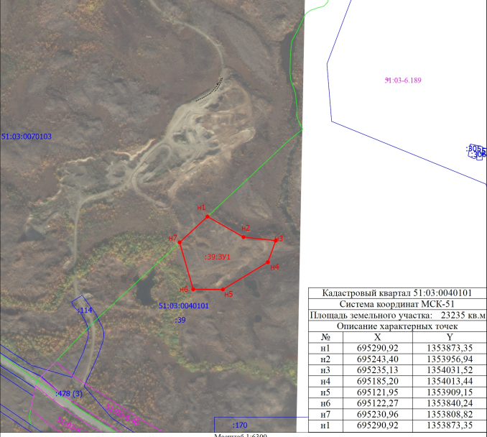

2.3 Для земельного участка с кадастровым номером 51:03:0070201:639 (г.Заполярный) изменить территориальную зону с зоны ОД-1 «Зона делового, коммерческого и общественного назначения» на зону ПК-1 «Производственная зона», в связи с тем, что на земельном участке расположена автомойка.
2.4 Для земельного участка с кадастровым номером 51:03:0070201:12 (г.Заполярный) изменить территориальную зону с зоны Т-1 «Зона транспортной инфраструктуры» на зону ПК-1 «Производственная зона», в связи с тем, что на земельном участке расположена автомойка.
2.5 Для земельного участка с кадастровым номером 51:03:0050102:4, расположенного в н.п. Печенга, предусмотрена территориальная зона Р-2 «Зона отдыха и туризма» с целью строительства физкультурно - оздоровительного комплекса. В соответствии с программой развития ЗАТО Мурманской области на данном земельном участке планируется строительство детского сада, проводятся кадастровые работы по разделу земельного участка с сохранением исходного в измененных границах. Предлагаем для данного земельного участка предусмотреть территориальную зону ОД -1 «Зона делового, общественного и коммерческого назначения».
2.6 Для земельного участка с кадастровым номером 51:03:0010102:332 (на земельном участке размещено кладбище пгт. Печенга) изменить территориальную зону с зоны СН-3 «Зона режимных территорий» на зону СН-1 «Зона кладбищ».
2.7 Для земельных участков с кадастровыми номерами 51:03:0050104:606, 51:03:0050104:607, 51:03:0050104:608 (на земельных участках размещены детские игровые площадки пгт. Печенга) изменить территориальную зону с зоны СН-3 «Зона режимных территорий» на зону Ж-2 «Зона застройки среднеэтажными жилыми домами».
2.8 Предусмотреть зону ведения садоводства на землях сельскохозяйственного использования (на перекрестке федеральной автодороги Р-21 и автодороги к н.п. Луостари, по обе стороны автодороги, кадастровые номера земельных участков 51:03:0030101:26, 51:03:0030101:31, 51:03:0060102:105).
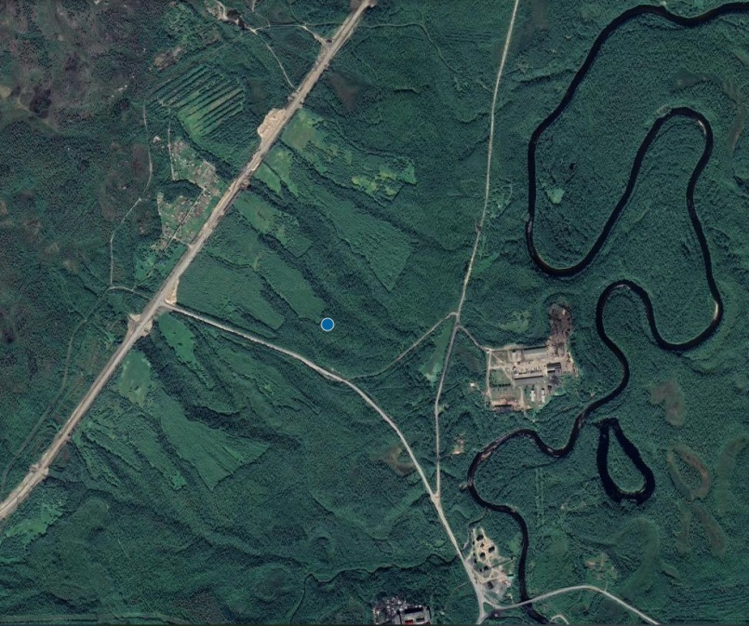

Также в Проекте правил землепользования и застройки муниципального образования Печенгский муниципальный округ Мурманской области (далее – Проект), необходимо устранить замечания следующего содержания.
В пункте 1 статьи 4 главы 1 раздела I Проекта неверно указан номер Закона Мурманской области.
К полномочиям Совета депутатов Печенгского муниципального округа относится утверждение Порядка определения размера арендной платы, порядка, условий и сроков внесения арендной платы за использование земельных участков, находящихся в муниципальной собственности, и земельных участков, государственная собственность на которые не разграничена, расположенных на территории Печенгского муниципального округа, в связи с чем необходимо отредактировать подпункт 3 статьи 5 главы 2 Проекта.
Подпункты 4 и 5 статьи 5 главы 2 и подпункт 3 статьи 6 главы 2 Проекта необходимо изложить с учетом Постановления Правительства Мурманской области от 3.02.2020 № 31-ПП «О мерах по реализации закона Мурманской области от 27.12.2019 № 2459-01-ЗМО «О перераспределении отдельных полномочий в области градостроительной деятельности и в области земельных отношений между органами местного самоуправления муниципальных образований Мурманской области и органами государственной власти Мурманской области».
Главу 6 Проекта необходимо изложить с учетом Постановления Правительства Мурманской области от 3.02.2020 № 31-ПП «О мерах по реализации закона Мурманской области от 27.12.2019 № 2459-01-ЗМО «О перераспределении отдельных полномочий в области градостроительной деятельности и в области земельных отношений между органами местного самоуправления муниципальных образований Мурманской области и органами государственной власти Мурманской области».
В статье 23 главы 7 Порядка слова: «а так же с Положением «Порядок организации и проведения публичных слушаний в Печенгском муниципальном округе Мурманской области, утвержденном Решением Совета депутатов Печенгского муниципального округа.» заменить словами: «а так же с Положением об организации и проведении общественных обсуждений по проектам генеральных планов, проектам правил землепользования и застройки, проектам планировки территории, проектам межевания территории, проектам правил благоустройства территорий, проектам, предусматривающим внесение изменений в один из указанных утвержденных документов, проектам решений о предоставлении разрешения на условно разрешенный вид использования земельного участка или объекта капитального строительства, проектам решений о предоставлении разрешения на отклонение от предельных параметров разрешенного строительства, реконструкции объектов капитального строительства, вопросам изменения одного вида разрешенного использования земельных участков и объектов капитального строительства на другой вид такого использования при отсутствии утвержденных правил землепользования и застройки на территории Печенгского муниципального округа, утвержденным решением Совета депутатов Печенгского муниципального округа Мурманской области от 28.04.2022 № 297.».
В пункте 3 статьи 25 главы 8 Проекта слово: «района» заменить словом: «округа».
В пункте 3 статьи 26 главы 8 Проекта слово: «Главой» должно быть написано со строчной буквы.
Пункт 2 статьи 30 Проекта необходимо изложить с учетом Постановления Правительства Мурманской области от 3.02.2020 № 31-ПП «О мерах по реализации закона Мурманской области от 27.12.2019 № 2459-01-ЗМО «О перераспределении отдельных полномочий в области градостроительной деятельности и в области земельных отношений между органами местного самоуправления муниципальных образований Мурманской области и органами государственной власти Мурманской области».
В статье 33 главы 8 Проекта после предлога «с» убрать точку.
В таблице пункта 1 статьи 38 раздела III Проекта исправить опечатку.
В таблице пункта 2 статьи 40 раздела III Проекта исправить опечатку.
В таблице пункта 2 статьи 43 раздела III Проекта исправить опечатку.
В пункте 1 статьи 46 раздела III Проекта неверно указан номер Закона Мурманской области.
В пункте 1 статьи 47 раздела III Проекта неверно указан номер Закона Мурманской области.
В пункте 1 статьи 48 раздела III Проекта неверно указан номер Закона Мурманской области.
Просим обосновать применение вспомогательного вида разрешенного использования земельных участков и объектов капитального строительства в статьях 46 и 49 раздела III Проекта.
Карта градостроительного зонирования п.г.т. Никель М 1:10 000:
- Кадастровый инженер Демидова С.В. направляла ходатайство в адрес Министерства градостроительства и благоустройства Мурманской области (исх. от 24.08.2021 №28), в котором просила предусмотреть зону «Зона размещения производственных и коммунально-складских объектов IV-V класса опасности П-2» с видами разрешенного использования:
- объекты дорожного сервиса (4.9.1);
- хранение автотранспорта (2.7.1);
- строительная промышленность (6.6).
Проектом изменена конфигурация запрашиваемой зоны и не предусмотрен вид разрешенного использования земельного участка «строительная промышленность (6.6)».

Проект Ранее принятые документы
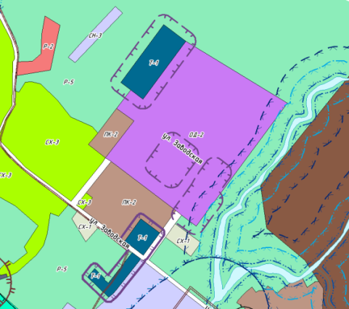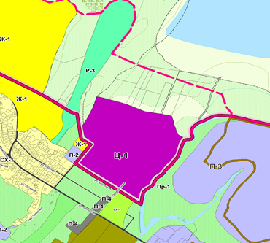

Карта градостроительного зонирования г. Заполярный М 1:10 000:
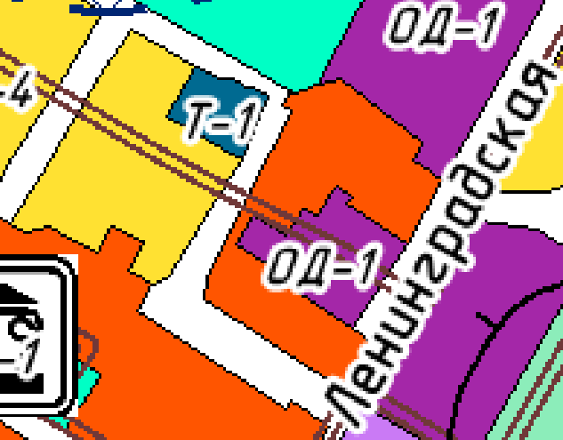
Согласно письму Министерства строительства Мурманской области от 15.01.2024 № 07-02/440-АГ (прилагается) в настоящее время в рамках Государственной программы Мурманской области «Комфортное жилье и городская среда», утвержденной постановлением Правительства Мурманской области от 13.11.2020 № 795-ПП, планируется реализация мероприятия «Завершение строительства МКД в г. Заполярном по ул. Ленинградская, в районе дома 4» (далее – Мероприятие).
В связи с недостаточной площадью земельного участка с кадастровым номером 51:03:0070302:23, на котором расположен незавершенный строительством объект капитального строительства, планируемый к реконструкции в рамках Мероприятия, для размещения требуемых для многоквартирного жилого дома элементов благоустройства (спортивная площадка, площадка для отдыха детей и взрослых, хозяйственная площадка, автостоянка) необходимо использование свободной от застройки территории в границах кадастрового квартала 51:03:0070302, расположенной в непосредственной близости от реконструируемого объекта.
На основании вышеизложенного просим выделенную территорию перевести из территориальной зоны - «зона застройки индивидуальными жилыми домами и домами блокированной застройки (Ж-4)» в территориальную зону – «зона застройки среднеэтажными жилыми домами (Ж-2)».

Карта градостроительного зонирования п.г.т. Печенга М 1:10 000:

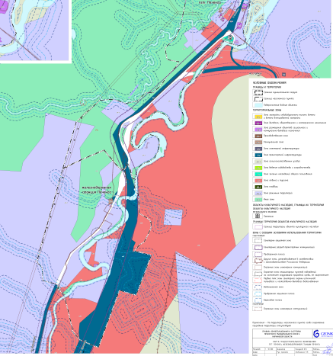
Предложений об установлении на данной территории территориальной зоны «Зона отдыха и туризма (Р-2) не было. Предлагаем данный картографический материал привести в соответствие с действующими правилами землепользования и застройки и учетом предложений.

Карта градостроительного зонирования населенных пунктов М 1:5 000:
н.п. Спутник:
- Проектом не учтено письмо Администрации от 10.10.2022 № 6149 о необходимости предусмотреть в н.п. Спутник территориальную зону – рекреационного назначения (размещение объектов спорта).
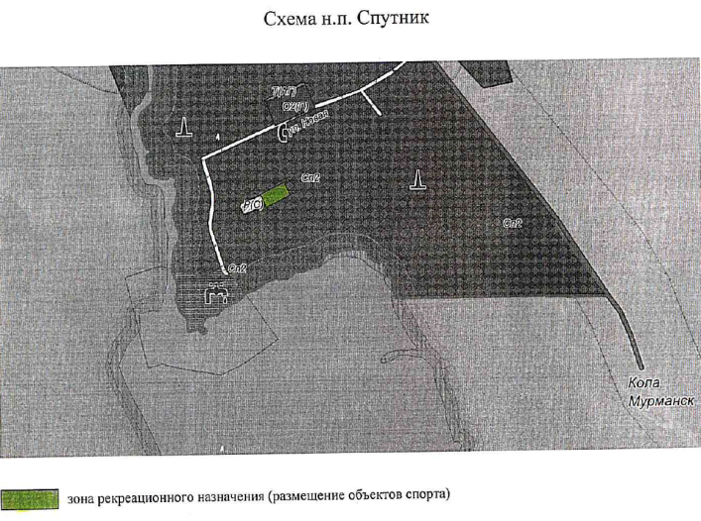

н.п. Луостари:

Проект
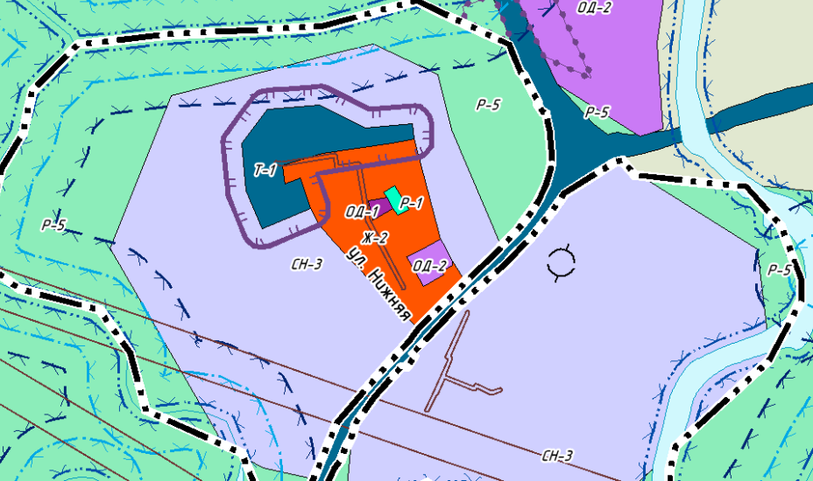

- пунктом 5 письма Администрации от 27.05.2021 № 2850 необходимо предусмотреть зону спортивных сооружений, согласно кодам обозначения территориальных зон, установленных в Проекте – Р-3 – зона спортивных сооружений. В Проекте данная зона обозначена Р-1 – зона зеленых насаждений общего пользования.

н.п. Корзуново
Проектом не учтено письмо Комитета по управлению имуществом администрации Печенгского муниципального округа (далее – Комитет) от 21.09.2023 № 3117-КУИ о необходимости изменить в н.п. Корзуново территориальную зону с зоны Ж-3 «Зона застройки индивидуальными жилыми домами» на территориальную зону Р-1 «Зона зеленых насаждений общего пользования»

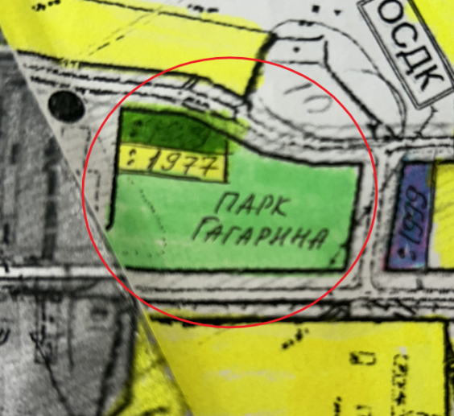
Также необходимо изменить территориальную зону «Иные зоны» Р-5 на территориальную зону «Зона застройки индивидуальными жилыми домами и домами блокированной застройки» Ж-4, в соответствии со схемой, приложенной к письму Комитета от 21.09.2023 № 3117-КУИ

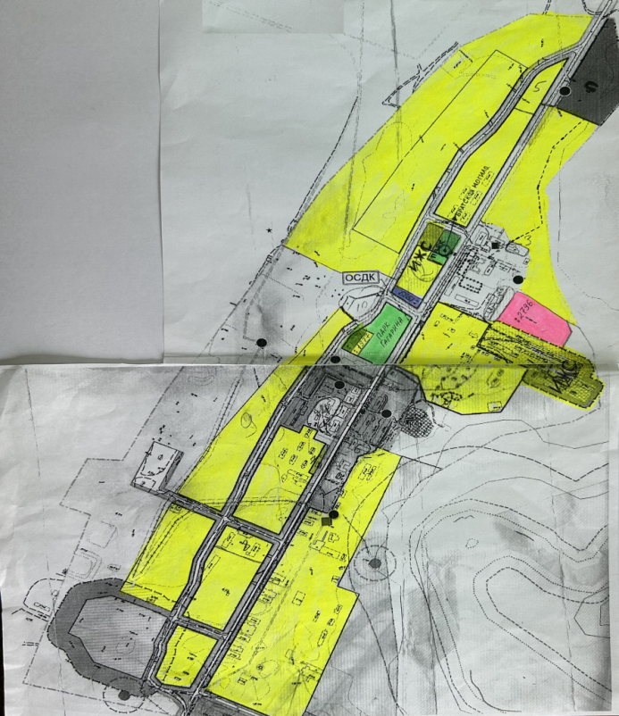

Настоящий протокол составлен в двух экземплярах на | 4 | листах.

Подписи членов организационного комитета:

Председатель:
 | Пономарев А.В.
 | (ф.и.о.) |  | (подпись)
Заместитель  председателя: | Мельникова О.Г.
 | (ф.и.о.) |  | (подпись)
Секретарь: | Бехонская Н.В.
 | (ф.и.о.) |  | (подпись)
Члены комиссии: | Большакова О.В.
 | (ф.и.о.) |  | (подпись)
 | Веверица В.А.
 | (ф.и.о.) |  | (подпись)
 | Востриков А.Д.
 | (ф.и.о.) |  | (подпись)
 | Жулидова Н.Ю.
 | (ф.и.о.) |  | (подпись)
 | Лаврущик С.С.
 | (ф.и.о.) |  | (подпись)
 | Морозов А.В.
 | (ф.и.о.) |  | (подпись)
«25» сентября 2024 г.

